需求：销售发货时不仅要进行金额控制 而且要 进行应收货款账期控制

解决方案：

1. 调用银祥的存储过程（EXEC sp_getBillNO_czq '02.0089'），

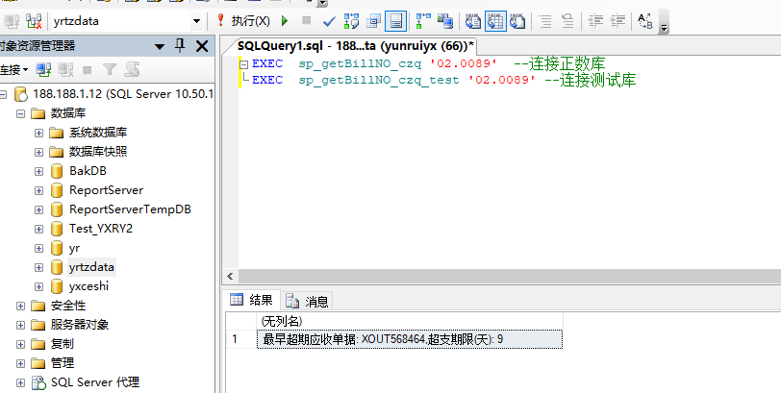

2、销售出库单体现 存储过程返回的值，如果有返回值时，进行发货授权控制（和原来金额一样），如没有返回值则不进行控制

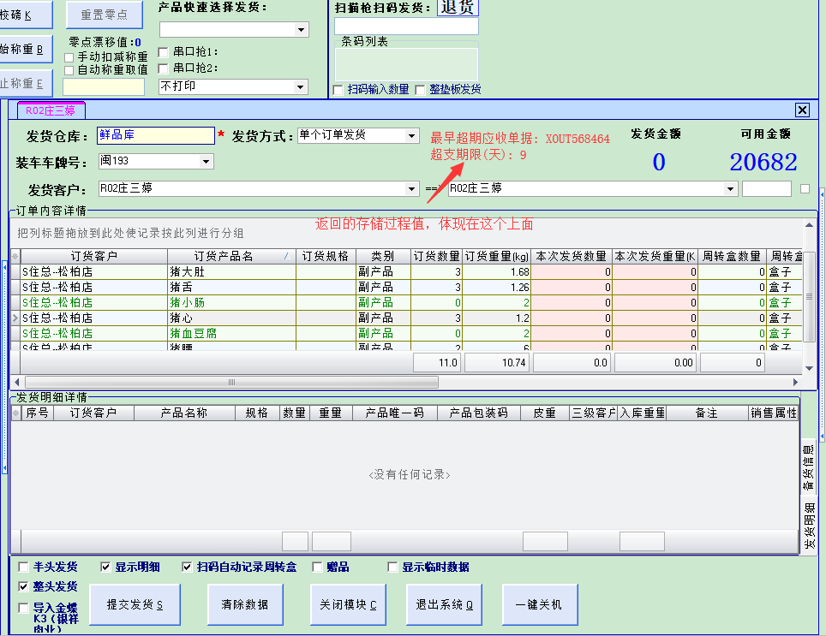

1. 建议通过参考控制 （注：这个功能如果正式启用一定要事先沟通，不然无法发货）
2. 客户信用金额和信用期限只要其中1个超了，都需要用户名和密码 才能允许发货